Kontrol Intrisik dan Properti (2)

CheckBox, OptionButton, Frame, ListBox, ComboBox
Tujuan Instruksional Khusus:

Setelah mempelajari bab ini, mahasiswa diharapkan dapat menggunakan kontrol intrinsik Checkbox, OptionButton, dll, mengenal nilai properti kontrol intrinsik dan mengenal fungsi dan kejadian dari kontrol-kontrol tersebut.

  - Kontrol CheckBox ( )
Kontrol Checkbox mempunyai banyak kegunaan ketika suatu dialog menawarkan pilihan ya atau tidak, benar atau salah. Ketika Kontrol tersebut di-click maka kontrol tersebut menunjukan sebuah keadaan benar atau salah dengan menggunakan tanda cek.

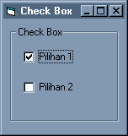
Gambar 4.1 CheckBox
Peletakan kontrol tersebut pada sebuah form biasanya dilakukan dengan mengisi properti caption untuk menjelaskan keadaan dari kontrol.
Sedangkan kejadian (Event) yang penting dari kontrol tersebut adalah kejadian klik (click event).
Sebagai contoh ketika sebuah checkbox diklik, maka akan memberikan dampak pada kontrol yang lain. Berikut contoh penggunaan pada suatu kode program :
Private Sub chkTest_Click()
fraTest.Enabled = (chkTest.Value = vbChecked)
End Sub

  - Kontrol OptionButton ( )
Kontrol OptionButton sering disebut dengan nama radio button karena bentuk kontrol tersebut selalu digunakan dalam suatu group berjumlah 2 atau lebih yang menawarkan pilihan yang bersifat mutually exclusive (hanya diperbolehkan untuk memilih salah satu pilihan dari beberapa opsi yang ditawarkan), lihat gambar 4.2.

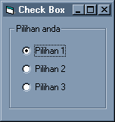
Gambar 4.2 Option Button

Apabila sebuah Optionbutton dipilih, maka optionButton yang lain dalam group yang sama tidak akan terpilih. OptionButton dalam satu Group tersebut biasanya diletakkan pada sebuah frame yang sama.
Contoh dalam pemrogramannya seperti berikut ini:
If optWeekly.Value Then
' User prefers weekly frequency.
ElseIf optMonthly.Value Then
' User prefers monthly frequency.
End If

  - Kontrol Frame ( )
Kontrol Frame mempunyai fungsi yang mirip dengan kontrol label digunakan untuk memberikan keterangan pada kontrol lainnya. Bedanya, kontrol frame juga digunakan sebagai kontainer (tempat) dari kontrol-kontrol yang lain. Contoh kontrol frame, lihat gambar 4.2.
Pada umumnya frame diletakkan pada form dan properti caption-nya diberi nilai untuk memberikan keterangan tentang kontrol-kontrol yang menempel. Setelah kontrol frame diletakkan, kontrol anak (child control) dari frame tersebut dapat diletakkan secara langsung diatas frame tersebut. Alternatif yang lain adalah dengan membuat kontrol-kontrol yang sudah ada menjadi kontrol anak dari sebuah frame dengan cara memilih kontrol-kontrol tersebut dengan melakukan klik disertai dengan menekan tombol ctrl kemudian mengambilnya (cut–ctrl-x) dan meletakkan (paste – ctrl-v) diatas kontrol frame.
Kontrol frame mempunyai 2 karakteristik yang menarik yaitu :
- Jika Frame kita gerakkan, maka semua kontrol didalamnya akan mengikuti.
- Properti disable dan visibility dari kontrol Frame akan mempengaruhi kontrol didalamnya. Dengan kata lain apabila suatu Frame diset disable, maka semua kontrol yang ada didalamnya secara otomatis akan disable pula.

  - Kontrol ListBox ( )
Ketika sebuah Kontrol ListBox diletakkan pada sebuah form, maka beberapa properti dari kontrol tersebut harus di berikan seperti atribut sorted agar secara otomatis item yang ada didalamnya diurutkan berdasarkan alpabetik.

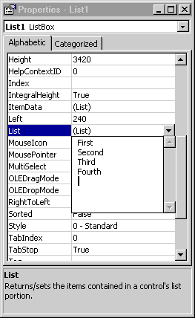
Gambar 4.3 Properti List dari Kontrol Listbox

Properti columns digunakan untuk menentukan tipe-tipe yang berbeda dari listbox dengan beberapa kolom dan sebuah horizontal scrool bar pada border sebelah kanan atau sebuah kolom dan sebuah vertical scroll bar pada sisi sebelah kanan.
Jika item-item yang harus muncul pada kontrol listbox sudah diketahui pada saat design time, item-item tersebut dapat dimasukkan langsung melalui properti list. Namun hal ini tidak menutup kemungkinan untuk memasukkan item data melalui kode program seperti contoh kode dibawah ini :
Private Sub frmTest_Load()
lstTest.AddItem "First"
lstTest.AddItem "Second"
lstTest.AddItem "Third"
End Sub

Kontrol ListBox juga memperbolehkan seorang pengguna untuk memilih lebih dari satu item pada suatu waktu. Untuk mengaktifkan, properti MultiSelect diberi nilai 1-simple atau 2-extended. Pada mode normal pemilihan dapat dilakukan dengan menggunakan menekan spasi (space bar) atau mouse. Sedangkan pada mode 2-extended pemilihan item dilakukan dengan menekan tombol shift untuk memilih item.
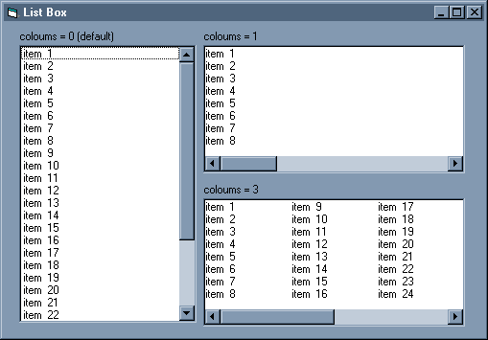
Gambar 4.4 kontrol Listbox dengan nilai properti coloums 0, 1, dan 3

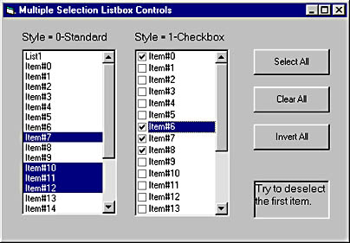
Gambar 4.5 Kontrol ListBox denngan nilia properti Style 0 – Standart dan 1 - CheckBox

  - Kontrol ComboBox ( )
Kontrol ComboBox merupakan kontrol yang mirip dengan kontrol Listbox, jadi apa yang dapat bekerja pada kontrol Listbox juga bekerja dengan baik pada kontrol comboBox. Seperti pada kontrol listbox juga memiliki properti sorted yang digunakan untuk mengurutkan item data secara otomatis dan properti list yang digunakan untuk menambahkan data pada saat design time. Kebanyakan metode yang digunakan pada ListBox juga terdapat pada ComboBox seperti AddItem, RemoveItem, dan Clear.
Kontrol ComboBox sebenarnya merupakan gabungan antara sebuah TextBox dan ListBox. Kontrol ComboBox juga memiliki properti Style memberikan 3 pilihan yaitu :
- 0 – DropDown combo
- 1 – Simple combo
- 2 – DropDown List
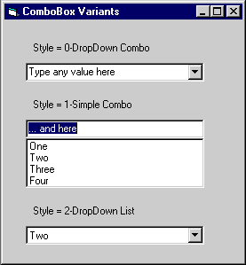
Gambar 4.6 Combo Box berbagai macam Style

  - Kontrol Scrollbar ( )
Ada 2 macam kontrol ScrollBar yaitu HscrollBar dan VscrollBar. Keduanya mempunyai sifat yang sama namun berbeda orientasi. Properti dari kontrol tersebut yang cukup penting adalah properti Min dan Max yang merepresentasikan nilai jangkauan minimum dan maksimum. Properti lain yang penting pada waktu run-time adalah Value, yang selalu mengembalikan nilai posisi indikator yang terdapat pada scrollbar.
Ada 3 kejadian (Event) penting dari scroolbar yaitu kejadian Change yang akan dipanggil pada saat scrollbar diklik dan kejadian geser (Scroll) yang dipanggil ketika indikator pada scrollbar mengalami perubahan.
Contoh program:
' menunjukkan nilai scrollbar saat ini.
Private vsbTest_Change()
lblTest.Caption = vsbTest.Value
End Sub

  - Contoh Program Kalkulator
Buatlah suatu interface seperti pada gambar 4.7 di bawah ini:

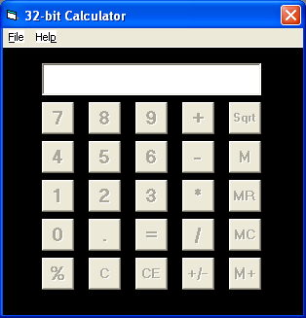

Gambar 4.7 Program Kalkulator

- Jalankan IDE Visual Basic dan pilihlah project Standart Exe.
- Simpanlah project tersebut dengan nama Kalkulator.frm untuk form dan Kalkulator.vbs untuk projectnya.
- Pada form letakkan kontrol seperti pada gambar 4.7.
- Beri nama dan edit properti masing-masing kontrol sebagai berikut:

Control | Properti | Seeting Value
Form | Name | frmKalkulator
Form | Caption | 32-bit Calculator
Command | Name | cmdTombol1
Command | Caption | 7
Command | Font | MS Sans Serif  Font style: Bold  Size: 14
Command | Name | cmdTombol2
Command | Caption | 8
Command | Font | MS Sans Serif  Font style: Bold  Size: 14
Command | Name | cmdTombol3
Command | Caption | 9
Command | Font | MS Sans Serif  Font style: Bold  Size: 14
Command | Name | cmdTombol4
Command | Caption | +
Command | Font | MS Sans Serif  Font style: Bold  Size: 14
Command | Name | cmdTombol5
Command | Caption | Sqrt
Command | Font | MS Sans Serif  Font style: Bold  Size: 8
…..
…..
…..

  - Latihan
Buatlah sebuah aplikasi untuk operasi matematika dasar seperti penjumlahan, pengurangan, pembagian dan perkalian. Tampilan aplikasi tersebut adalah sebagai berikut :

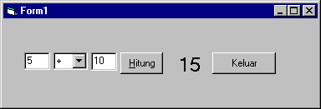

Pada mulanya seorang user memasukkan angka pertama, kemudian memilih operator dari ComboBox (+, -, x, atau /) kemudian memasukan angka kedua. Untuk menghitung tombol Hitung perlu ditekan dan hasilnya akan ditampilkan pada sebelahnya. Tombol keluar digunakan untuk keluar dari aplikasi tersebut.
Catatan:
Catatan:

